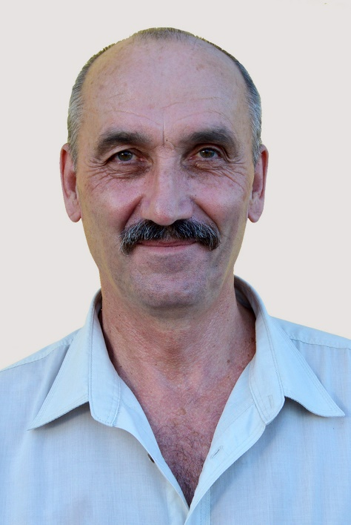**Избирательный округ № 1**

Олейник Юрий Михайлович

Уважаемые жители избирательного округа № 1.

Главная задача, которую я выполнял в депутатском корпусе, была борьба с безработицей и вы меня поддержали на этом пути.

Что сделано за прошедший отчетный период?

За это время центр занятости, руководимый мною, привлек в город более 27 млн. рублей для оплаты пособий, временной занятости, обучения новым профессиям.

Мы помогли 1054 горожанам найти себе работу, оказывали содействие в поиске работы людям, которые ее потеряли, демобилизованным воинам, выпускникам учебных заведений, людям пожилого возраста, пенсионерам, инвалидам.

Воспользоваться услугами службы занятости по профессиональной ориентации, психологической поддержке и социальной адаптации безработных на рынке труда смогли более 1600 человек. Мы содействовали безработным в организации своего дела, малого предпринимательства, на эти цели выделено было более 120 тыс. рублей. Сто десять горожан приняли участие в общественных работах. Двадцать шесть безработных горожан были отправлены досрочно на пенсию. Сорока пяти предприятиям была оказана помощь в организации охраны труда.

Заботы безработных горожан всегда присутствовали в моих выступлениях на заседании постоянных комиссий и городского Совета!

Как депутат округа и как руководитель центра занятости, я стараюсь поддерживать действия администрации, служб города по строительству и ремонту жилья, дорог и благоустройству, как округа, так и всего нашего города.

В работе по благоустройству есть еще нерешенные вопросы, но есть и результат, который мы видим! Давайте будем бережно относиться к тому, что есть у нас во дворах, площадках, на улицах, в парках, в скверах и это зависит, прежде всего, от нас с вами, уважаемые жители города!

Регулярно веду прием по адресу: ул. Ленина, 61, кабинет №12 по понедельникам с 16.00.

Ваш депутат округа №1

Ю.М. Олейник